Nota de Prensa N° 113-2014
INGRESOS TRIBUTARIOS DEL GOBIERNO CENTRAL SE INCREMENTARON EN 7,1%
EN ABRIL

- Los Ingresos Tributarios del Gobierno Central ascendieron a S/. 9 988 millones en abril, monto superior en S/. 980 millones al mismo mes del año pasado. Este resultado representa un incremento de 7,1% en términos reales.

- La recaudación del primer cuatrimestre del año se incrementó en 7,7%, con relación a similar período del 2013, por encima del crecimiento de la economía.

- La recaudación del IGV total aumentó en 6,9%, impulsado por el IGV Importaciones que creció 11,6% y el IGV Interno que lo hizo en 3,5%, en comparación al mismo mes del año 2013.

- La recaudación de tributos aduaneros en el primer cuatrimestre creció en 9,3%, lo que revela una mayor dinámica de las importaciones, no sólo de bienes de consumo, sino también de bienes de capital a partir del mes de abril.

- Los pagos a cuenta del Impuesto a la Renta de la Tercera Categoría registraron un crecimiento real de 2,6%, continuando de esta forma con el comportamiento positivo que mostraron el mes anterior, a pesar de la contracción del aporte del sector minero como consecuencia de las menores cotizaciones.

RECAUDACIÓN

Los Ingresos Tributarios del Gobierno Central ascendieron a S/. 9 988 millones en abril, lo que equivale a un incremento de S/. 980 millones respecto del mismo mes del 2013 y un crecimiento real de 7,1 % (ver Gráfico Nº 1). Cabe destacar que la recaudación sin considerar la Regularización del Impuesto a la Renta creció 8,2%, en términos reales.

El incremento 2,2% de los tributos internos y 11,4% de los tributos aduaneros durante abril obedece no sólo al dinamismo de la economía (el PBI en febrero creció 5,7%), sino también a la mejor gestión directa a cargo de la Superintendencia Nacional de Aduanas y de Administración Tributaria (SUNAT).

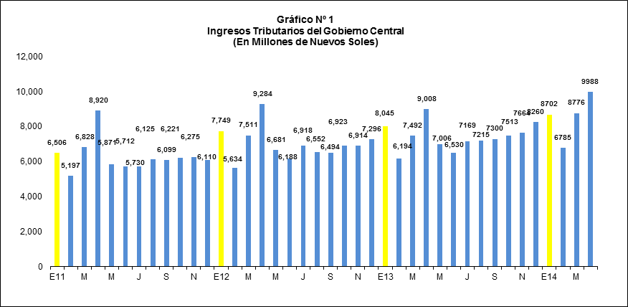

Es importante destacar que en estos primeros cuatros meses del año la recaudación de tributos internos de los Medianos y Pequeños Contribuyentes (MEPECOS) se incrementó en 12,7% y la de los Principales Contribuyentes (PRICOS) en 2,3%, con respecto de similar periodo del 2013, lo que constituye un claro reflejo de la ampliación de la base tributaria (Gráfico Nº 2).

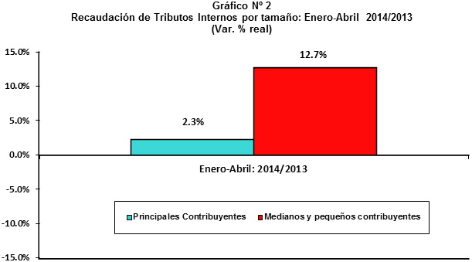

Con estos resultados, la recaudación de los cuatro primeros meses del presente año se incrementó en 7,7% en relación al mismo período del 2013, con una recaudación de tributos internos que crece 4,9% (Gráfico Nº 3) y una recaudación de tributos aduaneros que hace lo propio en 9,3%.

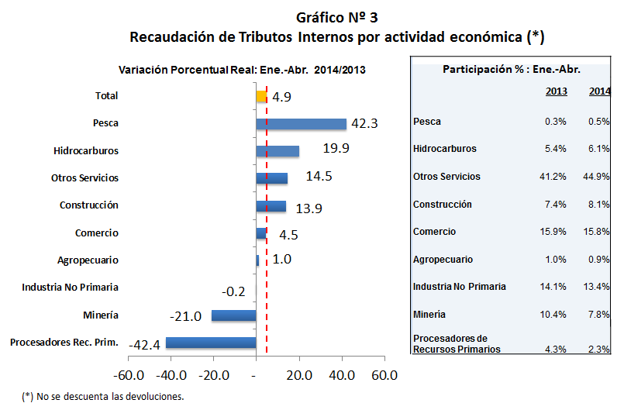

Asimismo, entre enero y abril del 2014 el sector Servicios incrementó sus pagos en 14,5%, Comercio en 4,5%, Pesca en 42,3%, Hidrocarburos en 19,9% y Construcción en 13,9%. Cabe destacar que estos sectores en conjunto aportan el 75,4% del total recaudado por concepto de tributos internos.
Impuesto General a las Ventas (IGV)
La recaudación del IGV Total alcanzó S/. 4 207 millones, registrando un crecimiento de 6,9%, en términos reales. A nivel de componentes la recaudación del IGV de origen interno ascendió a S/. 2 332 millones, reportando un crecimiento de 3,5% mientras que la recaudación del IGV Importaciones totalizó S/. 1 875 millones con un crecimiento real de 11,6%.

Luego de crecer a tasas de 7.3%, 12.3% y 8.1% en los primeros meses del año el IGV interno bajó su tasa de crecimiento a 3.5%, entre otros factores, debido a la reducción de la tasa de retención del IGV de 6% a 3% que entró en aplicación el 1° de marzo del presente año y se refleja en las declaraciones correspondientes a ese mes.

Respecto al IGV Importaciones cabe mencionar que en abril las importaciones se incrementaron en 3,1%; este hecho junto a la apreciación del dólar con respecto a dicho mes del 2013 (6,2%), contribuyeron a generar un crecimiento en este rubro a pesar del efecto calendario de contar en abril con dos días hábiles menos, respecto al año anterior, por los feriados de semana santa.

De esta manera, en los cuatro primeros meses del año, la recaudación del IGV Total registró un crecimiento real de 8,2% explicado por la mayor recaudación de IGV Importaciones e IGV Interno (8,8% y 7,7% respectivamente).

Impuesto a la Renta

En abril, la recaudación del Impuesto a la Renta ascendió a S/. 4 861 millones con un incremento real de 1,0%.

En este caso, el incremento en los pagos de Impuesto a la Renta de No Domiciliados (+22,0%), el Impuesto a la Renta de la primera categoría que se incrementó en 11,5%, al igual que el RER (+4,0%), la Renta de Quinta Categoría (3,1%) y la Regularización (+1,8%), fue atenuado por el menor pago del Impuesto a la Renta de la Segunda Categoría y Otras Rentas que disminuyeron 38,8 y 19,5%, respectivamente. En el caso de la Segunda Categoría, la menor recaudación se debe al adelanto del pago de la retención por dividendos que realizó una empresa minera en marzo de este año en lugar de abril como sucedió en el 2013.

Los pagos correspondientes al Impuesto a la Renta de No Domiciliados se incrementaron en 22,0%, principalmente como resultado de un pago correspondiente a la ganancia de capital generada por la venta de las acciones de una empresa constituida en el Perú por parte de uno de sus accionistas que no domicilia en el país.

De otro lado, los pagos a cuenta del Impuesto a la Renta de la Tercera Categoría alcanzaron los S/. 1 179 millones, registrando un crecimiento real de 2,6%, respecto al mismo mes del año anterior, como resultado de los mayores pagos a cuenta de los sectores no primarios que se incrementaron en 9,0%, en términos reales, mientras que los pagos a cuenta de los sectores primarios se redujeron en 16,5% en relación al mismo mes del 2013. En abril, los sectores no primarios con mayor crecimiento en sus pagos a cuenta fueron Construcción (+11,9%) y Servicios (+28,0%).

En los primeros cuatro meses del 2014, la recaudación del Impuesto a la Renta total crece en términos reales 6,3%, respecto de similar período del 2013, explicado por la mayor recaudación en la mayoría de las categorías de renta a excepción de los pagos a cuenta de las rentas de la Segunda Categoría (-10,3%) y de Otras Rentas (-18,5%).

Asimismo, entre enero y abril, los ingresos por Regularización del Impuesto a la Renta del ejercicio 2013 ascendieron a S/. 3 219 millones, lo que representó un incremento de 19,8%, en términos reales. Este monto es superior en S/. 621 millones con respecto a la cifra alcanzada en la campaña anterior, que registró una recaudación de S/. 2 598 millones.

Impuesto Selectivo al Consumo

En abril, la recaudación del ISC ascendió a S/. 431 millones, lo que equivale a una disminución real de 2,5%, respecto a similar mes del 2013.

Impuesto a la Importación (Derechos Arancelarios)

La recaudación por concepto del Impuesto a la Importación (Derechos Arancelarios) ascendió a S/. 142 millones en abril, cifra que representó un crecimiento real de 9,7%, respecto a similar mes del año anterior.

Otros Ingresos

La recaudación del rubro Otros Ingresos ascendió a S/. 1 114 millones en abril, registrando un crecimiento de 7,9%, en términos reales.

Devoluciones

Las devoluciones de abril sumaron S/. 777 millones, lo que representa una disminución de 25,1%, en términos reales, respecto del mismo mes del año anterior.

Gerencia de Comunicaciones
Lima, lunes 12 de mayo del 2014.

Al respecto, es importante indicar que la variación en la recaudación se calcula en términos reales netos de devoluciones.
En MEPECOS, si no se considera el pago extraordinario por Impuesto a la Renta de No Domiciliados, por S/. 220 millones, registrado en el mes de abril, el crecimiento del primer cuatrimestre de la recaudación sería de 9,6%.
Los PRICOS consideran a 13 905 contribuyentes y los MEPECOS totalizaron en promedio el millón de contribuyentes entre enero y abril.

